ГИБРИДНЫЕ НЕЧЕТКО-ТЕМПОРАЛЬНЫЕ МОДЕЛИ ВРЕМЕННЫХ РЯДОВ В ЗАДАЧАХ АНАЛИЗА И ИДЕНТИФИКАЦИИ СЛАБО ФОРМАЛИЗОВАННЫХ ПРОЦЕССОВ*

Ковалев С.М., д.т.н., профессор
Ростовский государственный университет путей сообщения
e-mail: ksm@rfniias.ru

1. ВВЕДЕНИЕ

Объектом рассмотрения настоящей работы являются слабо структурированные временные процессы (СВП), представимые временными рядами (ВР), т.е. процессы, основным параметром которых является время, а структура и законы поведения которых недостаточно изучены для целей принятия решений.
С подобного рода объектами специалисты в последнее время сталкиваются все чаще в самых различных областях исследования. Общеизвестными примерами СВП являются: физиологические процессы в медицине; временные ряды данных в эконометрии; различного рода сигналы, речевые, акустические, гидролокационные и многие другие.
Анализ СВП призван решать следующие основные классы задач:
- исследование внутренней структуры СВП, представленной в виде совокупности отношений между интервально-временными признаками, описывающими параметры исследуемого процесса;
- построение математической модели СВП;
- прогнозирование будущего развития СВП;
- преобразование СВП путем агрегирования его параметров для целей более компактного представления в информационных базах компьютерных систем.
В практическом аспекте перечисленные классы задач преследуют две основные цели: прогнозирование СВП в задачах планирования и моделирования; идентификация СВП в задачах диагностирования и распознавания.
Следует разграничивать понятия ВР и временного процесса. Принципиальное различие между ними заключается в том, что ВР характеризует поведение одной независимой величины во времени, и задачей анализа ВР является моделирование этого поведения, в то время как СВП характеризует поведение нескольких взаимодействующих на определенном интервале времени ВР, и задачей анализа СВП является моделирование их совместного поведения. В настоящее время анализ СВП как самостоятельное направление в теоретическом плане пока не сформирован. Основные методы и подходы разработаны для ВР, которые, однако, часто применимы и к анализу СВП.
Пусть 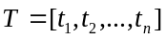 – дискретная временная шкала, на которой задан ВР в виде упорядоченной последовательности числовых значений 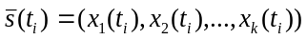. Под моделью ВР будем понимать формализованную процедуру, позволяющую по прошлым значениям ряда прогнозировать его будущие значения для любого произвольного момента времени t.
Задачи анализа и идентификации ВР сводятся к построению моделей ВР на основе экспертных знаний, аналитических представлений либо экспериментальных данных.
2. ИНТЕЛЛЕКТУАЛЬНЫЕ И ГИБРИДНЫЕ МОДЕЛИ ВРЕМЕННЫХ РЯДОВ
Развитие интеллектуальных технологий в области анализа ВР объясняется ограниченными возможностями использования традиционных подходов, основанных на методах регрессионного анализа, спектральных преобразований, экспоненциального сглаживания и других вычислительных технологий применительно к анализу ВР. Структура таких рядов априори не известна, а, следовательно, и не представляется возможность априорного подбора подходящих структур регрессионных, корреляционных, спектральных или иных математических моделей, разрабатываемых в рамках классических теорий.
Интеллектуальные технологии анализа ВР включают следующие четыре основные направлениями:
- Нейросетевые модели;
- Нечетко-логические модели;
- Перцептивный анализ;
- Гибридные системы.
Искусственные нейронные сети (ИНС) являются одним из наиболее успешных инструментов анализа ВР, который с успехом может применяться и для анализа СВП [1]. Теоретическим основанием для использования нейросетевых моделей в области анализа ВР служит фундаментальная теорема Такенса [2], которая, основываясь на принципе повторяемости наблюдений, позволяет дать утвердительный ответ о принципиальной возможности прогнозирования будущих значений ряда на основе конечного числа его предшествующих значений. Теорема Такенса предполагает использование в качестве прогнозирующей модели авторегрессионную схему общего вида:
(1)
где d–лаг прогнозирования; l–ширина окна погружения; k – количество независимых переменных.
Формула (1) позволяет задачу прогнозирования ВР свести к типовой задаче нейроанализа – аппроксимации функций нескольких переменных по заданному набору примеров путем погружения ВР в многомерное пространство. Существенным развитием нейросетевого анализа ВР является использование искусственных нейронных сетей с временной задержкой (НСВЗ), отличающихся наличием петель обратной связи. Типичными представителями НСВЗ являются сети Джордана и Элмана (Jordan and Elman) [3]. Эти сети используют контекстные слои для отображения в них информации о предыдущих значениях ВР. Однако НСВЗ при их практическом использовании в задачах прогнозирования ВР имеют ряд существенных недостатков, связанных с обучением, а именно, требуют длительного времени обучения и имеют повышенную склонность к зависаниям [4]. Этого недостатка в значительной мере лишены рекуррентные ИНС специального вида, предложенные в [4], и получившие название мультиконтекстных рекуррентных ИНС (МКРНС). Архитектура МКРНС показана на рис.1 и состоит из четырех слоев: входного, скрытого, выходного, и мультиконтекстного. Предложенная архитектура, объединяя в себе характерные черты сетей Джордана и Элмана, тем не менее, имеет отличительную черту – ее мультиконтекстные слои связаны напрямую с выходным слоем, что уменьшает зависимость выхода сети от скрытых слоев и ускоряет процесс обучения.
Обобщая опыт практического использования нейросетевых технологий в задачах анализа ВР [5], можно отметить, что, во-первых, ИНС превосходят по точности прогноза многие классические модели при работе с высокочастотными экспериментальными данными, а, во-вторых, ИНС лучше других методов работают на «неискусственных» данных, полученных экспериментальным путем, что является чрезвычайно полезным для целей их практического использования.
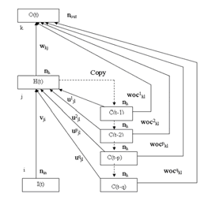
Рис. 1. Архитектура мультиконтекстной рекуррентной ИНС.

Нечетко-логические системы (НЛС) как средство моделирования ВР представляют собой, в определенной мере, альтернативу нейросетевым моделям. Являясь, как и ИНС универсальными нелинейными аппроксиматорами данных, НЛС используются в качестве инструмента реализации нелинейной авторегрессионной модели, описывающей динамику исследуемого процесса. Однако, в отличие от ИНС, функционирование которых осуществляется по принципу «черного ящика», НЛС, опираясь на легко интерпретируемую лингвистическую информацию, представленную в форме правил, обеспечивают возможность эффективной интеграции априорных знаний в модель исследуемого процесса. Последнее качество оказывается чрезвычайно важным при работе со слабо структурированными процессами, дефицит информации о которых может быть частично восполнен априорными экспертными знаниями.
По аналогии с динамическими ИНС в основу построения динамических НЛС положена идея трансформации динамики процесса в статику методом погружения, для чего нечетко-логическая система дополняется входами обратной связи, на которые подаются задержанные во времени сигналы. Полученная таким образом нечеткая система реализует нелинейное отображение предшествующих значений ВР в последующее выражение: . Реализация данного выражения в нечетко-логической модели опирается на известный формализм нечеткой логики, представляющий общий каркас для моделирования нечеткой информации, ядром которого являются нечеткие правила вида “ЕСЛИ <<УСЛОВИЕ>>, ТО <<Действие>>”.
Развитием динамических НЛС является использование НЛС с несинглетным выводом [6], обрабатывающими входные данные в виде нечетких множеств. Это дает возможным исключить этап дефазификации данных, полученных на предшествующих итерациях, и использовать их непосредственно в качестве входных данных на последующих итерациях прогнозирования, что повышает устойчивость и надежности работы системы. Экспериментальные исследования с динамическими МНЛС, проведенные в [7], показали, что они обладают несомненными преимуществами перед соответствующими статическими нечеткими системами в задачах моделирования процессов неизвестного порядка и структуры.
Перцептивный анализ данных из временных рядов (дата майнинг временных рядов – ПДМВР) есть комплекс моделей и методов, поддерживающих процедуры принятия решений на основе перцепций в задачах, связанных с анализом ВР [8], включая задачи перцептивного прогнозирования, экстраполяции и интерполяции данных в БД ВР. В основе ПДМВР лежит предположения о том, что принятие решений человеком в трудно формализуемых ситуациях во многом основано на его перцептивных возможностях, т.е. восприятии зависимостей между параметрами наблюдаемых процессов с их последующим словесным описанием. Перцептивный анализ исходит из возможности описания характера поведения исследуемого процесса в виде перцептивных зависимостей, представленных в форме словесных правил, с последующим выводом на основе правил решений путем реализации процедур перцептивного вывода. Для реализации процедур перцептивного вывода развивается предложенная Л.Заде [9] методология вычисления со словами и перцепциями. Базовой моделью ПДМВР является гранулярная модель, представляющая собой систему нечетких функций-перцепций, и позволяющая преобразовывать нечеткие множества, поданные на вход модели, в нечеткие множества на выходе. Каноническим представлением перцептивной временной функции является правило продукции типа: “If X is Т_{к} then Y is S_{h}”, где T_{k} – значение лингвистической временной переменной X, S_{k} – лингвистический терм, т.е. описание функции Y при значении X, равном Т_{к}. Данные правила образуют БЗ модели ПДМВР.
Одной из ведущих тенденций, определяющих развитие современных информационных технологий, стало распространение интегрированных и гибридных систем, основанных на совместном использовании разнородных моделей временных рядов, каждая из которых способна учитывать индивидуальные особенности и свойства ВР, что позволяет при их совместном использовании добиваться наилучших результатов. Среди множества предлагаемых подходов к построению гибридных систем для анализа ВР можно выделить два самостоятельных направления: подходы на основе поверхностной гибридизации и подходы на основе глубинной гибридизации.
Подходы на основе поверхностной гибридизации реализуют идею простого комбинирования индивидуальных прогнозов, независимо полученных на основе использования нескольких частных моделей. Простейшие модели, полученные на основе комбинирования прогнозов с использованием различного вида весовых коэффициентов, достаточно полно представлены в обзоре [10]. Там же дано обоснование эффективности комбинированных прогнозов, определяемой в терминах дисперсии ошибки прогноза. Форма распределения ошибки комбинированных прогнозов и ее соответствующее стохастическое поведение исследовались в [11]. Было также показано, что выбор метода комбинирования существенным образом влияет на закон распределения ошибки прогноза. Наиболее типичным методом комбинирования является линейная смесь индивидуальных прогнозов с весовыми коэффициентами, полученными в результате анализа прошлых наблюдений [12]. Существенным развитием линейных комбинированных моделей являются нелинейные модели, основанные на комбинировании частных прогнозов с использованием нечетких систем, позволяющие интегрировать в модель априорные экспертные знания об эффективности прогнозирования той или иной модели. Такой подход был реализован в [13] и содержал в качестве нелинейной компоненты зависимую от времени весовую схему, реализованную на основе нечеткой системы, объединяющей множества индивидуальных прогнозов. В работе [14] была реализована идея комбинирования частных прогнозов на основе нечеткой системы с последующим применением метода Байеса для объединения априорной информации с оценкой комбинирующих весовых коэффициентов.
Идеи использования глубинной гибридизации в области анализа ВР и процессов были высказаны многими авторами; в частности, они получили наиболее полное развитие в работах российских ученых Н.Г.Ярушкиной и Л.Г.Комарцовой [15,16]. В работах этих ученых были предложены гибридные системы, основанные на комбинировании различных типов нейросетевых моделей, нечетких систем и вероятностных моделей с использованием генетических алгоритмов в качестве средства оптимизации параметров гибридных систем. Так в [15] рассматривается подход к анализу СВП, основанный на лингвистической аппроксимации ВР путем сопоставления ему нечеткого ВР с последующим выявлением в нем нечетких тенденций. Для нахождения последних предлагаются синергетические средства, такие как нечеткие нейросети с генетической редукцией правил, позволяющие автоматически выявлять системы продукций для анализа тенденций на основе обучения.
Другим важным направлением в области глубинной гибридизации систем интеллектуального анализа СВП является подход на основе комплексного моделирования когнитивных возможностей человека с использованием компонент восприятия и логического умозаключения. Конструктивным инструментом для реализации когнитивной модели являются нечеткие нейронные сети с модулями вероятностных вычислений и аттракторные нейросети [17,18]. Интеграция НС и вероятностных вычислений обеспечивает возможность создания новых классов радиальных базисных сетей, сетей регрессии, вероятностных и байесовских сетей, сочетающих в себе возможности распознавания образов с формированием вероятностных оценок. Аттракторные нейросети, являясь элементами гибридных систем, способны эффективно поддерживать процессы прогнозирования путем реконструкции из ВР аттракторов, являющихся центрами притяжения результатов работы прогнозирующих моделей.

3. ГИБРИДНАЯ МОДЕЛЬ ПРЕДСТАВЛЕНИЯ ВР

В основу разработки гибридной модели ВР положена идея нелинейного комбинирования индивидуальных прогнозов 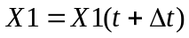 и 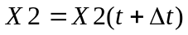, полученных на основе использования двух частных моделей, путем объединения их в логистическую схему: 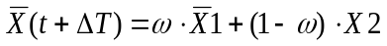. Объединение частных прогнозов в единый прогноз осуществляется под управлением нечеткой системы, обеспечивающей динамическую адаптацию балансного коэффициента с целью оптимального перераспределения долей участия каждой из базовых моделей в общем прогнозе.
Первая из двух входящих в гибридную систему базовых нечетких темпоральныъ моделей (НТМ), относится к классу гранулярных моделей [19], оперирующих укрупненными нечетко-темпоральными признаками ВР. Она позволяет на основе внутренней динамики процесса, характеризующей его «глубинную» предысторию, прогнозировать поведение ВР на относительно длительный период времени «по-крупному» путем предсказания тенденций в виде темпоральных структур гранулированных признаков, аппроксимирующих ВР.
Вторая базовая модель, основанная на динамической ИНС, реализует идею нелинейной регрессии общего вида и обеспечивает краткосрочное прогнозирование ВР на основе детальной информации о его значениях, ближайших к текущему моменту времени. В результате предложенная гибридная система позволяет путем подходящего подбора балансного коэффициента , фактически выполняющего в системе роль некоего коэффициента доверия между двумя базовыми прогнозирующими моделями, гибко учитывать влияние на общий результат прогноза, как детальной информации о поведении процесса в недалеком прошлом, так и укрупненной информации обо всей его предыстории. Увеличение приводит к увеличению доли участия в общем прогнозе одной из базовых моделей при одновременном уменьшении доли участия другой модели. Доля участия базовой модели в прогнозе очевидным образом связана с эффективностью ее прогнозирования на предыдущих итерациях, измеряемой среднеквадратичной ошибкой предсказания. Для регулирования балансного коэффициента предусмотрена нечеткая система, основанная на ряде простых и достаточно очевидных правил, позволяющих динамически корректировать значение балансного коэффициента в зависимости от ошибок прогнозирования базовых моделей на предыдущих итерациях. Примерами нечетких правил, входящих в БЗ нечеткой системы, являются следующие правила:
Если 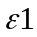 – МАЛАЯ и 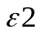 – БОЛЬШАЯ, то – УМЕНЬШИТЬ
Если – БОЛЬШАЯ и – МАЛАЯ, то –УВЕЛИЧИТЬ
Если и – МАЛЫЕ, то НЕ ИЗМЕНЯТЬ
Нечеткая система работает по принципу нечеткого регулятора, основанного на системе правил, обеспечивающих корректировку балансного коэффициента после каждой итерации работы прогнозирующей модели.

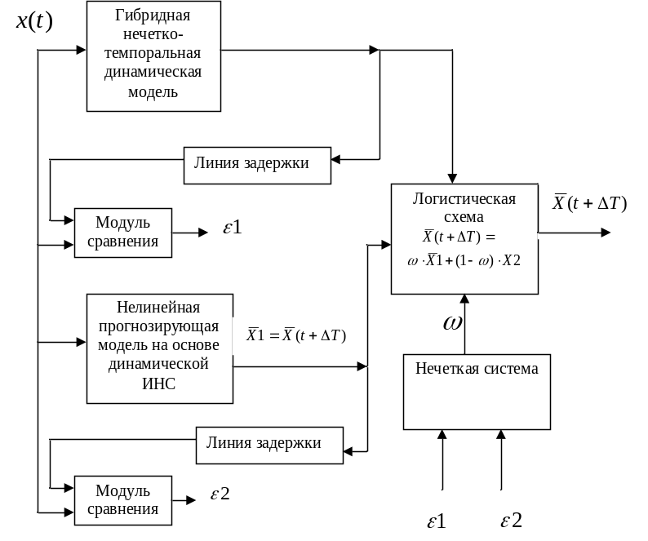
Рис. 2. Блок-схема гибридной прогнозирующей системы.

4. НЕЧЕТКО-ТЕМПОРАЛЬНАЯ МОДЕЛЬ ВР

Нечетко-темпоральная модель, входящая в качестве базовой прогнозирующей модели в рассматриваемую гибридную систему, относится к классу гранулярных моделей, оперирующих интегральными признаками ВР, представленными в виде структур нечетко-темпоральных отношений. Эта модель устанавливает причинно-следственную связь между нечетко-темпоральными структурами, описывающими поведение ВР до и после текущего момента времени t.
В наиболее простом случае нечетко-темпоральная структура задается последовательностью интегральных признаков, описывающих поведение ВР на нескольких, следующих друг за другом фрагментах. Нечеткие правила, образующие БЗ НТМ, в этом случае имеют вид выражений:
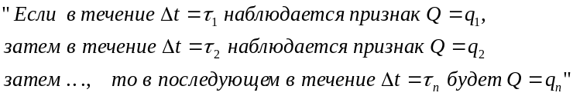(2)
где 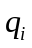 – интегральные нечеткие признаки, характеризующие поведение ВР на его отдельных фрагментах, – нечеткие темпоральные признаки, характеризующие продолжительность этих фрагментов.
В частном случае нечеткие признаки описывают величину тренда ВР на участках его монотонного убывания или возрастания. Для формирования таких признаков осуществляется разбиение ВР на интервалы одинаковой монотонности с последующей их аппроксимацией прямыми линиями. Угол наклона прямой характеризует величину тренда ВР на соответствующем интервале ВР, а длительность – временную продолжительность тренда. Для формализации интегральных признаков в рассмотрение вводится нечеткая переменная “ТРЕНД”, определенная вместе со своими нечеткими термами 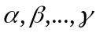 на шкале тангенсов углов наклона, и нечеткая переменная “ПРОДОЛЖИТЕЛЬНОСТЬ”, определенная вместе со своими нечеткими термами 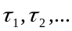 на целочисленной шкале дискретных отсчетов 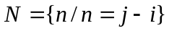.
Элементарной единицей представления информации о поведении ВР на временном интервале 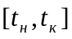 является нечетко-темпоральное высказывание вида
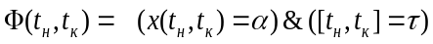, (3)
имеющее смысл описания “На временном интервале 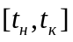 с нечеткой продолжительностью наблюдается тренд ВР с нечетким значением .
Высказывание вида (3) имеет геометрическую интерпретацию в виде нечеткого множества векторов, характеризующего тренд ВР на интервале высказывания.
Основными единицами представления знаний в НТМ являются нечетко-темпоральные правила вида:
(4)
где 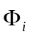– нечетко-темпоральные высказывания вида (3).
Механизм функционирования НТМ реализован на основе процедур нечеткого вывода. Для ВР 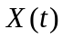 нечеткий вывод в момент времени 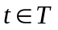начинается с интерпретации нечетко-темпоральных правил, входящих в БЗ НТМ, значениями интегральных признаков, вычисленных на участках его монотонного возрастания или убывания, предшествующих моменту времени t. В результате интерпретации определяются истинностные значения предусловий нечетко-темпоральных правил, используемые в дальнейшем при выводе заключений. Нечеткий вывод по каждому из правил осуществляется путем умножения нечеткого вектора, указанного в заключение правила и характеризующего прогнозируемый тренд ВР, на скаляр, соответствующий значению истинности предусловия правила. Агрегирование результатов осуществляется путем объединения нечетких векторов по правилам нечеткого сложения векторов, а дефазификация – путем дефазификации каждой координаты нечеткого вектора одним из известных методов.
С целью придания ей адаптационных свойств НТМ реализована в виде адаптивной нейронечеткой сети Такаги-Сугено, обобщенной на случай, когда в качестве консеквентов правил указываются не конкретные числовые значения выходной величины, а пары числовых значений, характеризующих параметры тренда ВР, указанные в заключениях правил.
Ниже в качестве примера приведена структура нечеткой нейронной сети для НТМ, основанной на двух простейших правилах:
П1: “Если в течение 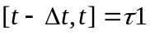 наблюдается 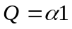, то в течение 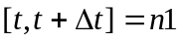 наблюдается 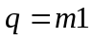”;
П2: “Если в течение 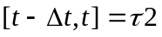 наблюдается 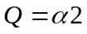, то в течение 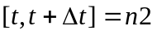 наблюдается ”.
Слой 1 предназначен для фазификации входных значений, характеризующих параметры нечетких признаков ВР. Выходы элементов слоя представляют собой значения функций принадлежности признака нечеткого тренда q и его продолжительности 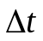.
Слой 2 предназначен для агрегирования степеней истинности предпосылок каждого из правил в соответствии с операцией Т-нормы и вычисления степени истинности предпосылок. Слой 3 реализует вывод по каждому из правил.
Слой 4 выполняет агрегирование и дефазификацию нечеткого выхода. В качестве второй базовой модели, входящей в состав гибридной прогнозирующей системы, используется динамическая ИНС – многоуровневая нейросеть прямого распространения с обратными связями, чьи скрытые и выходные нейроны копируются во времени в модули задержки сигналов [4].
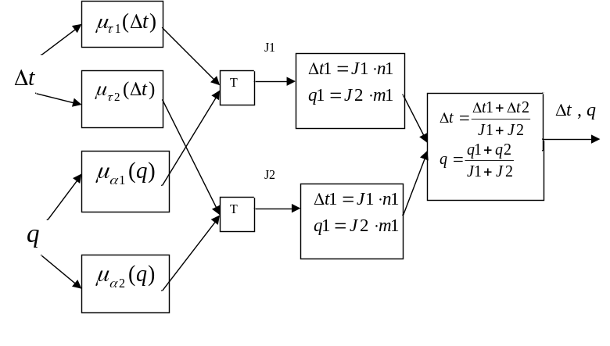Рис. 3. Пример гибридной НТМ на основе двух правил

5. ЭКСПЕРИМЕНТАЛЬНОЕ ИССЛЕДОВАНИЕ
Для выяснения практических достоинств описанной гибридной системы было проведено ряд экспериментов. В одном из них исследовалась возможность использования гибридной модели в задачах, связанных с идентификацией нелинейных динамических систем неизвестного порядка и структуры. Выход моделируемой системы задавался рекурсивным выражением
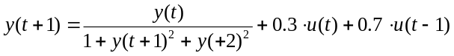, (5)

зависящим от двух предшествующих входов и трех предыдущих выходов. Для тестирования использовались входные значения, генерируемые на основе следующих зависимостей:
(6)
В качестве тестовой модели выступала гибридная нейронечеткая сеть типа Сугено, традиционно используемая в сравнительных экспериментах по идентификации динамических систем типа (5). В качестве функций принадлежности выступали Гауссовы функции. База знаний тестовой НЛС включала 23 нечетких правила, полученных на основе типовой методики обучения, обозначенной в [2,15]. Обучение тестовой модели осуществлялось с использованием алгоритма обратного распространения, количество итераций 5000, коэффициент обучения 0,5 при случайных входных данных, равномерно распределенных в интервале [–2, +2]
Ниже на рис.4 приведен экспериментальный процесс (сплошная линия) и выход моделирующей этот процесс тестовой НЛС (пунктирная линия). Из рисунка видно, что тестовая модель не в состоянии прогнозировать поведение моделируемого процесса на три шага вперед с приемлемой точностью (погрешность достигает 30%).
Участвующая в эксперименте НТМ использовала в качестве входных данных одну входную переменную u(t), соответствующую входному сигналу (6) в момент t, и три нечетко-темпоральных входных переменных , заданных тремя парами параметров, характеризующих следующих друг за другом прямые, аппроксимирующие моделируемый ВР к текущему моменту времени t. Параметр 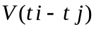 указывает на значение угла наклона аппроксимирующей прямой на интервале 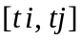, а параметр 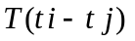 – на временную продолжительность этого интервала. База знаний НТМ, полученная путем экспертного опроса, содержит 17 нечетко-темпоральных правил.

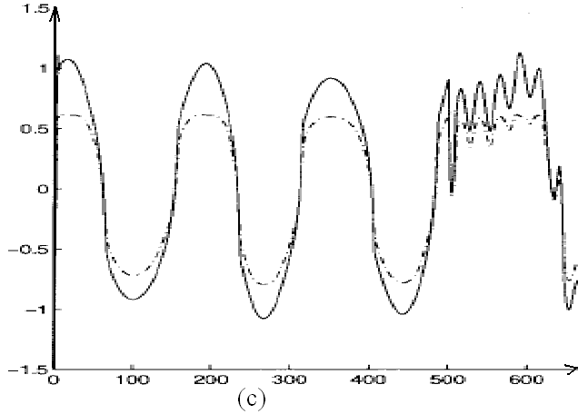

Рис. 4. Выход моделируемой динамической системы в сравнении с выходом тестовой модели.
Ниже в качестве примера приведено одно из нечетко-темпоральных правил, используемых в БЗ НТМ.
“ Если 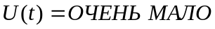,
а в течение 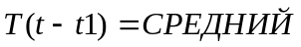 наблюдается 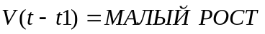,
а в течение 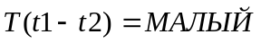 наблюдается 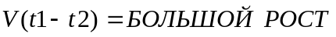,
а в течение 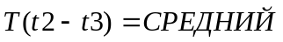 наблюдается 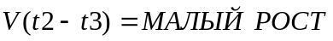,
то в течение 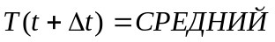 будет 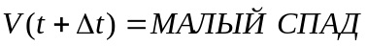 ”
Обучение НТМ осуществлялось по известным методикам с «ручной» подгонкой параметров в завершении обучения.
На рис.5 приведен экспериментальный процесс (5) и выход моделирующей этот процесс гибридной системы на основе НТМ. Из рисунка видно, что гибридная система, описывающая моделируемый процесс (сплошная жирная линия), вполне успешно (среднеквадратичная ошибка около 10%) прогнозирует поведение ВР на три шага вперед.

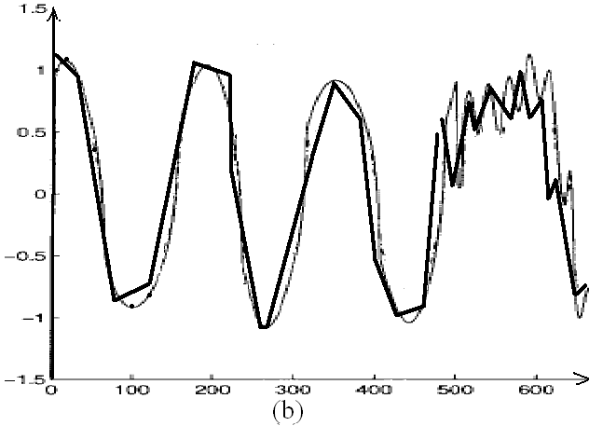
Рис.5. Выход моделируемой динамической системы в сравнении с выходом гибридной системы на основе НТМ.

6. ЗАКЛЮЧЕНИЕ
Предложенный в работе класс гибридных нечетко-темпоральных моделей может быть использован для решения широкого круга задач в области интеллектуального анализа данных, представленных ВР. Интеграция НТМ с традиционными моделями анализа ВР расширяет возможности последних за счет использования в них эвристических правил, позволяющих усилить известные методологии эффективными приемами по выявлению в исходных данных долговременных зависимостей, сложных временных сдвигов и нелинейностей.
Литература
- Zahng G., Patuwo B.E., Hu M.J. Forecasting with Artificial Networks: The State of the Art// International Journal of Forecasting. – 1998. –Vol.14. – P. 35-62.
- Минаев Ю.Н., Филимонова О.Ю., Лиес Б. Методы и алгоритмы решения задач идентификации и прогнозирования в условиях неопределенности в нейросетевом логическом базисе. – М.: Горячая линия – Телеком, 2003.
- Prokhorov D.V., Saad E.W., Wunsch D.C. Comparative Study of Stock Trend Prediction Using Time Delay, Recurrent and Probabilistic Neural Networks// IEEE Transactions on Neural Networks. – 1998. – Vol.6, №9. – P.1456-1470.
- Huang B.Q., Rashid T., Kechadi M-T. Multi-Context Recurrent Neural Network for Time Series Applications// Intarnational Journal of Computational Intelligence. – 2006. – Vol.3, №1. – P.1304-1386.
- Gooijr J.G., Hyndman R.J. 25 Years of IIF Time Series Forecasting: A Selective Review. Tinbergen Institute Discussion Paper. –2005, Vol.068 (4).
- Mendel J., Mouzouris G. Non-Singleton Fuzzy Logic Systems: Theory and Application// IEEE Transactions on Fuzzy Systems. – 1997. – Vol. 5. – P.56-71,
- Mouzouris G.C., Mendel J.M. Dynamic Non-Singleton Fuzzy Logic Systems for Nonlinear Modeling//IEEE Transactions on Fuzzy Systems. – 1997. – Vol. 5, №2.
- Батыршин И.З. Перцептивные функции и гранулярные производные в вычислении со словами // Интегрированные модели и мягкие вычисления в искусственном интеллекте. Сборник трудов II-го Международного научно-практического семинара. – М.: Физматлит, 2003. – С. 12-19.
- Zadeh L.A. From Сomputing with Numbers to Computing with Words - From Manipulation of Measurements to Manipulation of Perceptions// IEEE Transactions on Circuits and Systems. – 1999. – Vol.45. – P.105- 119.
- Clemen R.T. Combining Forecasts: A Review and Annotated Bibliography (with Discussion)// International Journal of Forecasting. – 1989. – Vol.5. – P.559-583.
- Taylor J.V., Bunn D.W. Investigating Improvements in the Accuracy of Prediction Intervals for Combinations of Forecasts: A Simulations Study// International Journal of Forecasting. – 1999. – Vol.15. – P.325-339.
- Granger С.W., Ramanathan R. Improved Methods of Combining Forecasts// Journal of Forecasting. – 1984. – Vol. 3. – P.197-204.
- Fiordaliso A. A Nonlinear Forecasts Combination Method Based on Takagi-Sugeno Fuzzy Systems// International Journal of Forecasting. – 1998. – Vol.14. – P.367-379.
- Diebold E.X., Pauly P. The Use of Prior Information in forecast Combination// International Journal of Forecasting. – 1990. – Vol.6, – P.503-508.
- Ярушкина Н.Г. Основы теории нечетких и гибридных систем: Учебное пособие. – М.: Финансы и статистика, 2004.
- Комарцова Л.Г. Вопросы гибридизации методов представления данных и знаний // Интегрированные модели и мягкие вычисления в искусственном интеллекте. Сборник научных трудов III-го Международного научно-практического семинара. – М.: Физматлит, 2005. – С.185-191.
- Ковалев С.М. Модели анализа слабо формализованных динамических процессов на основе нечетко-темпоральных систем // Известия вузов: Северо-Кавказский регион. Естественные науки. – 2002. – № 2. – С.10-13.
- Борисов В.В., Круглов В.В., Федулов А.С. Нечеткие модели и сети. – М.: Горячая линия – Телеком, 2007.
- Ярушкина Н.Г. Нечеткие нейронные сети – когнитивный и прикладной потенциал// Интегрированные модели и мягкие вычисления в искусственном интеллекте. Сборник научных трудов III-го Международного научно-практического семинара. – М.: Физматлит, 2005. – С. 57-62.

*Работа выполнена при финансовой поддержке РФФИ, проекты №07-01-00750 и №07-07-0010

